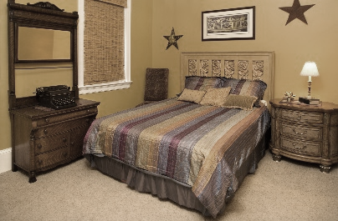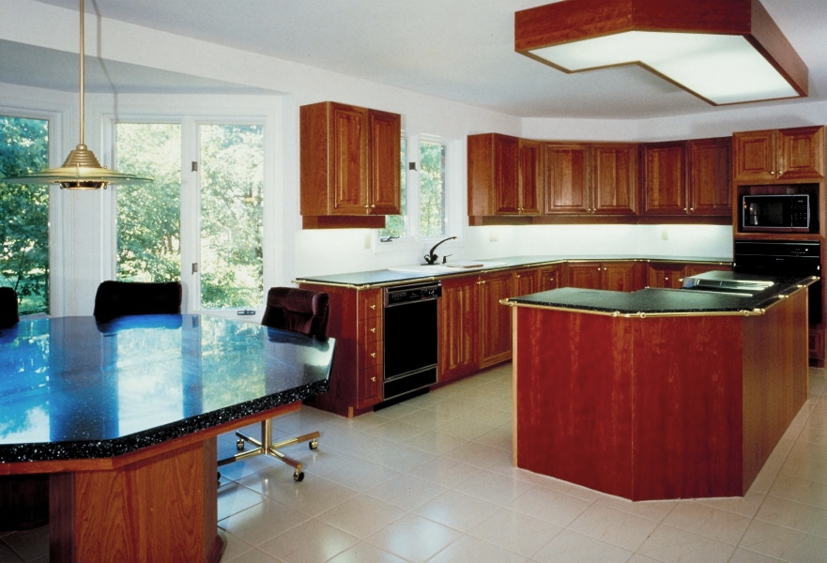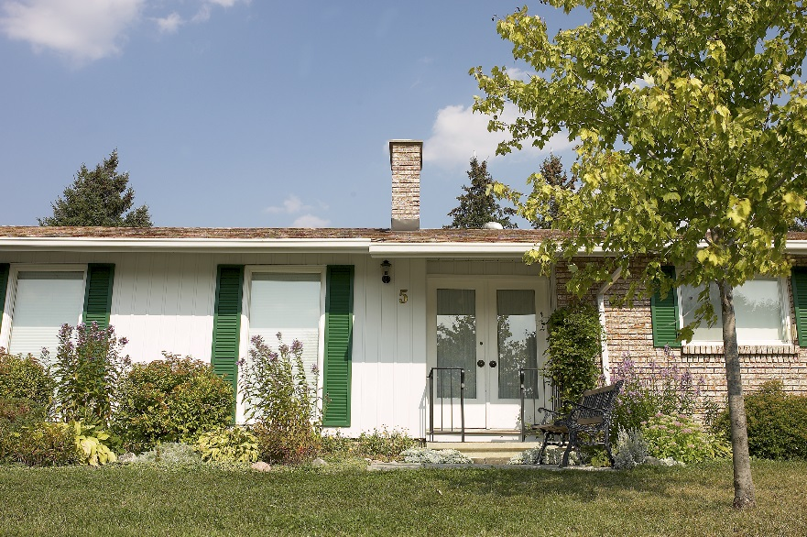

**Réf: 2165**

**Description**

Une magnifique maison bâtie en 2008.   
Une cuisinière, un réfrigérateur, un lave-vaisselle, un climatiseur et un garage attaché.

Région : 2

Michel Huret : 204 714-2419 – Mhuret@math.ca

**À LOUER**

Annexe P

Frais de chauffage : 146,00 $/mois

Montant à assurer : 55 000 $

**Fiche détaillée du bien immobilier**

Surface totale : 1125 pi2

2 chambres à coucher - 2 salles de bains

**Maison – Sainte-Agathe 1300 $/mois**

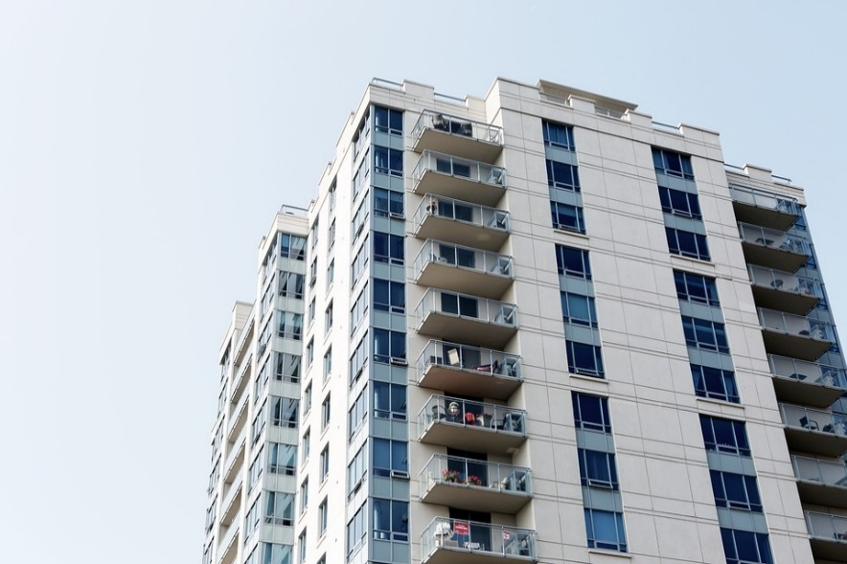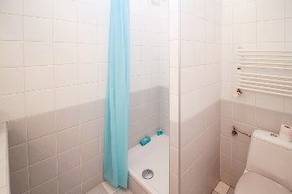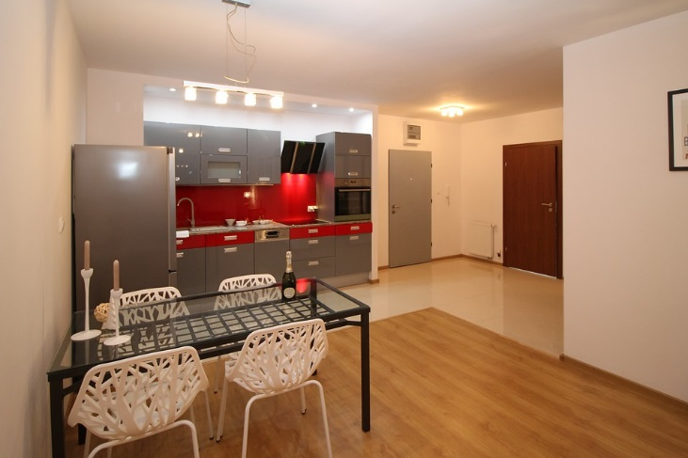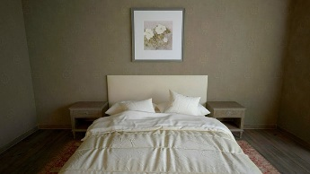

**Réf: 9145**

**Description**

Une belle copropriété bâtie en 2012.   
Une machine à laver, une sécheuse, un lave-vaisselle, un réfrigérateur et un comptoir de granit.

Région : 1 (métropolitaine)

**À LOUER**

Annexe P

**Condominium – Winnipeg 1500 $/mois**

Frais de chauffage : 75,00 $

Montant à assurer : 30 000 $

**Fiche détaillée du bien immobilier**

Surface totale : 1006 pi2

3 chambres à coucher

2 salles de bains

Chambre des maîtres avec salle de bains

Michel Huret : 204 714-2419 – Mhuret@math.ca

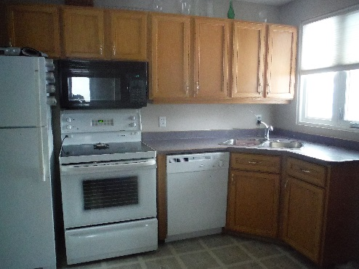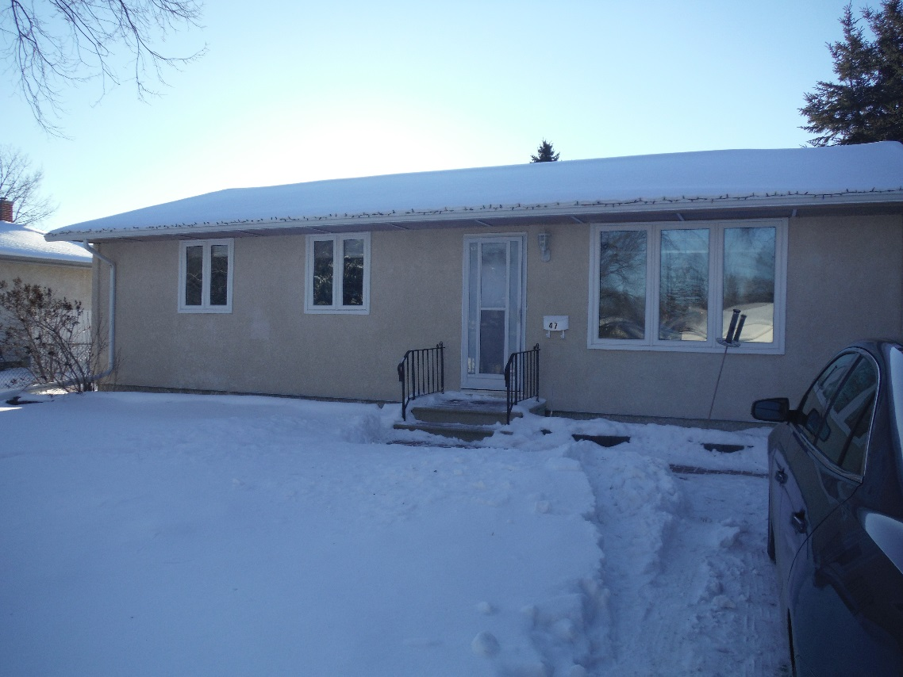

**À LOUER**

Annexe P

Frais de chauffage : 275,00 $/mois

Montant à assurer : 35 000 $

**Fiche détaillée du bien immobilier**

Surface totale : 1660 pi2

3 chambres à coucher

1 salle de bains

**Maison – Thompson 1800 $/mois**

**Réf: 1538**

**Description**

Une propriété très bien entretenue, bâtie en 1972 et située près de l’école Burntwood.  
Un extérieur en vinyle et stuc.  
Région : 2

Michel Huret : 204 714-2419 – Mhuret@math.ca

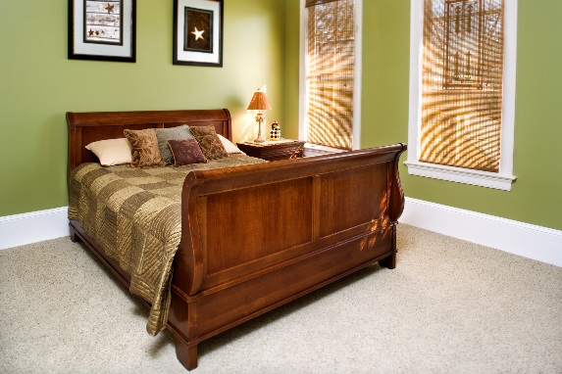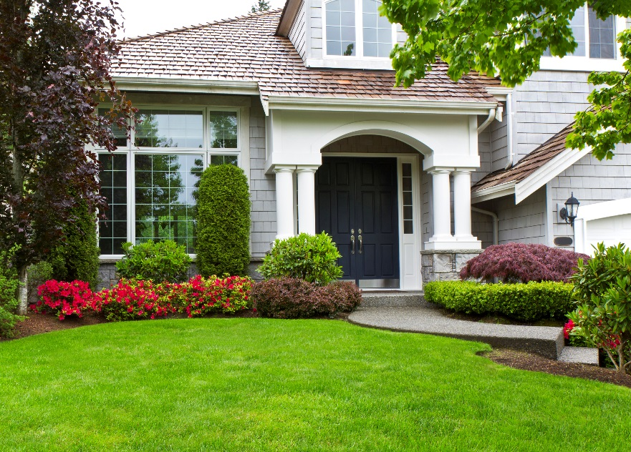

**Réf: 4142**

**Description**

Une magnifique maison bâtie en 1983.   
Une cuisinière, un lave-vaisselle, un réfrigérateur, un garage attaché et un sous-sol aménagé.

Située près du centre d’achat Centre Saint-Vital.

Région : 1 (métropolitaine)

Annexe P

**À LOUER**

Frais de chauffage : 175,00 $/mois Montant à assurer : 60 000 $

**Fiche détaillée du bien immobilier**

Surface totale : 1540 pi2

3 chambres à coucher

2 salles de bains

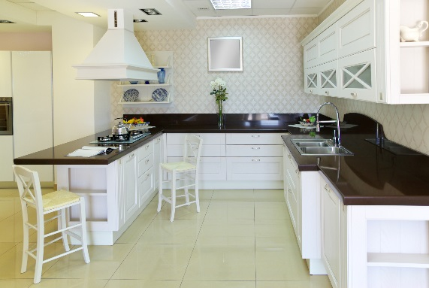

**Maison – Winnipeg 1700 $/mois**

Michel Huret : 204 714-2419 – Mhuret@math.ca